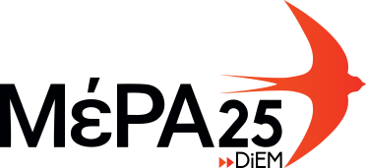

Αγαπητοί/ες,

Θέλω να σας ενημερώσω ότι στα πλαίσια της αναδιοργάνωσης του κόμματος για τη νέα του κοινοβουλευτική περίοδο, καθήκοντα Εκπροσώπου Τύπου του ΜέΡΑ25 θα ασκεί ο Μιχάλης Κριθαρίδης, με αναπληρώτρια τη Δανάη Στράτου. Είμαι σίγουρος ότι θα έχετε μαζί τους μια άψογη συνεργασία.

Από την πλευρά μου θέλω να σας ευχαριστήσω για τη δική μας άψογη συνεργασία και να σας διαβεβαιώσω ότι αφήνω το πόστο στα καλύτερα δυνατά χέρια.

Σπύρος Δερβενιώτης,
Υπεύθυνος Επικοινωνίας ΜέΡΑ25

Στοιχεία επικοινωνίας Μιχάλη Κριθαρίδη
6989145124

Στοιχεία επικοινωνίας Δανάης Στράτου
6944500057
danaestratou@gmail.com

